THE FACE

Mouth (mauz) - boca

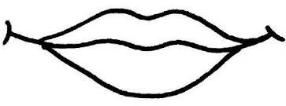

* Recorta una “mouth” de una revista y pégala en donde corresponde.

